Osnovna škola Zlatar Bistrica
Projekt „Razotkrivena lektira“, 4. prosinca 2017. , 5. razred
Kreativna obrada romana Trojica u Trnju, Strah u Ulici lipa i Zvižduk s Bukovca
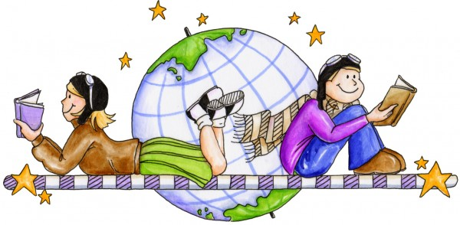
Izvor fotografije: http://clipart-library.com/clipart/2050848.htm ( 30.11.2017.)

Evaluacijski listić
Molim te da na pitanja odgovoriš iskreno. Upitnik je anoniman.
1. Kako si se osjećala/ osjećao dok si čitala/ čitao roman?
a) ugodno
b) bilo mi je dosadno
c) nisam ga čitala/ čitao
2. Koliko si vremena utrošila/ utrošio na čitanje romana?
_______________________
3. Navedi tri događaja koji su te se dojmili u romanu.
____________________ __________________ ______________________
4. sviđa li ti se obrada lektire na kreativan način?
a) DA- Zašto?____________________________________________________________
b) NE- Zašto? ____________________________________________________________
5. Predloži kako bi se još mogla obraditi lektira na kreativan način:
______________________________________________________________________________________________________________________________________________________
6. Da si književnica/ književnik, o čemu bi napisala/ napisao roman i zašto?
______________________________________________________________________________________________________________________________________________________

